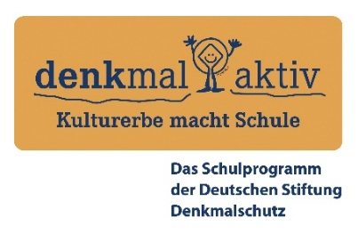
Abschlussbericht Schuljahr 2023/24

1 Eckdaten
Schule | Schulform
Straße, Hausnummer | PLZ | Ort
Name(n) Projektleiter(in) | E-Mail (persönliche Schul-Mailadresse)
Beteiligte(r) Jahrgang/Jahrgänge | Beteiligte(s) Unterrichtsfach/-fächer
Kurs(e) und/oder Arbeitsgruppe(n) | jeweilige Anzahl beteiligter Schülerinnen und Schüler
Fachliche(r) Partner (Einrichtung)
Beteiligtes Schülerlabor (bei Projekten im Förderschwerpunkt Schädliche Umwelteinflüsse)
Partnerschule (Name, Ort)
Das Projekt nahm teil im „denkmal aktiv“-Förderschwerpunkt des Kooperationspartners
2 Angaben zum Schulprojekt
Projekttitel
Kurzdarstellung des Projekts (mit welchen Denkmalobjekten hat sich das Projektteam zu welchen Themen beschäftigt?)

3 Ziele des Schulprojekts
Kurzbeschreibung der Projektidee (was sollte sich die Lerngruppe durch das Lernen am Denkmal erarbeiten?)
Erreichte Ziele (wie wurden die Jugendlichen an das Kulturerbe vor Ort herangeführt? Welche eigenen Handlungsmöglichkeiten wurden eröffnet; wie wurden Lehrplanthemen am Denkmal veranschaulicht?)
Darstellung der Projektergebnisse (z.B. Erarbeitung von Schülerführungen, Infomaterialien, Ausstellung, Internetseite, ...)
4 Vorgehensweise, Umsetzung
Wichtige Projektphasen und Meilensteine waren in der Rückschau vor allem:
Wichtige inhaltliche Aspekte, u.a. Themen von Gruppen- oder Einzelarbeiten, ggf. inhaltliche Beiträge der beteiligten Fächer/Kurse
Methodisch-didaktische Aspekte, u.a. wichtige selbständige Erkenntnis- und Arbeitsleistungen der Schülerinnen und Schüler
5 Zusammenarbeit mit fachlichem Partner / Schülerlabor
(Letzteres: bei Projekten im Förderschwerpunkt „Schädliche Umwelteinflüsse anschaulich im Unterricht vermitteln“)
Realisierte Besuche oder Treffen, Aufgabenschwerpunkte und Beiträge der Partner (Exkursion, Workshop, Vortrag etc.)
6 Bewertung des Gesamtprojekts
Resümee der erreichten Ziele in der Vermittlung von Denkmalfragen, ggf. Zitate/Statements – was konnten die Lernenden mitnehmen?
7 Herkunft und Verwendung von Fördermitteln
Projektmittel-Quellen („denkmal aktiv"-Förderung, Mittel aus anderen Förderprogrammen, eingesetzte Sachleistungen von Sponsoren)
Die „denkmal aktiv"-Mittel wurden eingesetzt für

